Das Literatur-Rätselbuch
Eine bunte Rätselmischung rund ums Lesen und literarische Welten

Für alle, die gerne lesen, ist dieses Rätselbuch von Rätselpapst Stefan Heine der perfekte Zeitvertreib! „Das Literatur-Rätselbuch“ bietet eine bunte Mischung abwechslungsreicher Rätsel, Denksportaufgaben und Quizfragen zu Klassikern, Bestsellern, Autor*innen, Romanfiguren, Handlungen, Verfilmungen und vieles mehr. Literaturnobelpreisträger*innen in einem Buchstabengitter finden, verschlüsselte Zitate identifizieren, stilistische Elemente der richtigen Epoche zuordnen, Fragen über die Schicksale fiktiver Charaktere beantworten und Werke an ihren Anfangssätzen erkennen: Von Ahab bis Zadie Smith, von der Blechtrommel bis 50 Shades of Grey – hier findet sich jede Menge unterhaltsames Wissen für Bücherratten und Literaturkenner*innen!

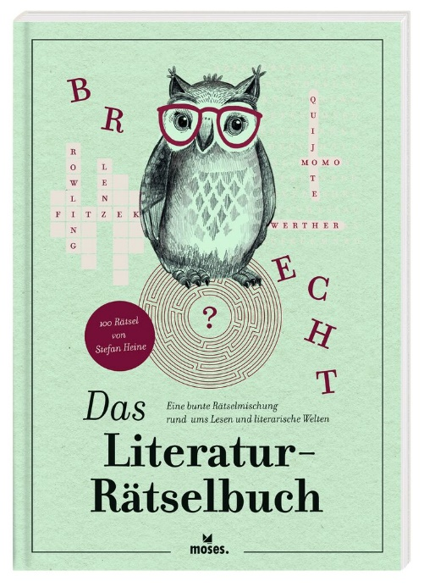

Das Literatur-Rätselbuch NEU

Text & Rätsel: Stefan Heine
Cover: Stephanie Dünhölter
Inhaltsdesign: Stefan Heine
120 Seiten, Broschur und Spotlackierung
mit vielen Illustrationen
15,8 cm x 21 cm

ISBN: 978-3-96455-162-7
€ 9,95 (D), € 10,30 (A)
moses. Verlag, Kempen 2021

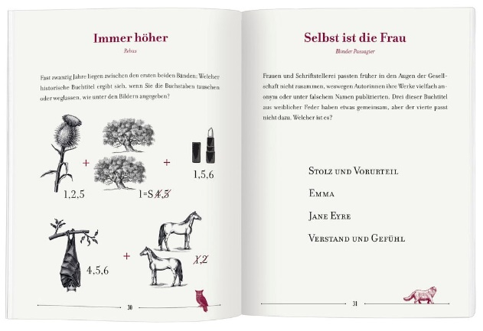

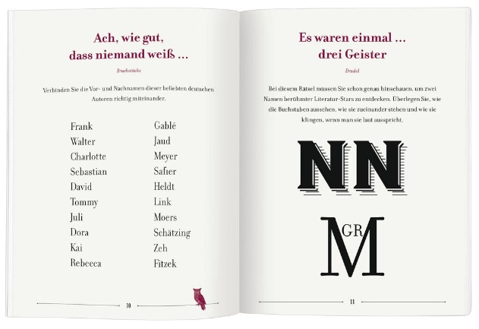

Stefan Heine ist Rätselmacher mit Leidenschaft und das seit 25 Jahren. Weltweit beziehen etwa 400 Zeitungen und Zeitschriften Produkte aus der Rätselschmiede des Hamburgers. Für moses. kreiert Heine immer wieder spannende „Sonderanfertigungen“ wie die schicken „Rätsel to go“-Denksport-Handtaschen und das XXL-Retro-Quiz „Das war Spitze!“.

